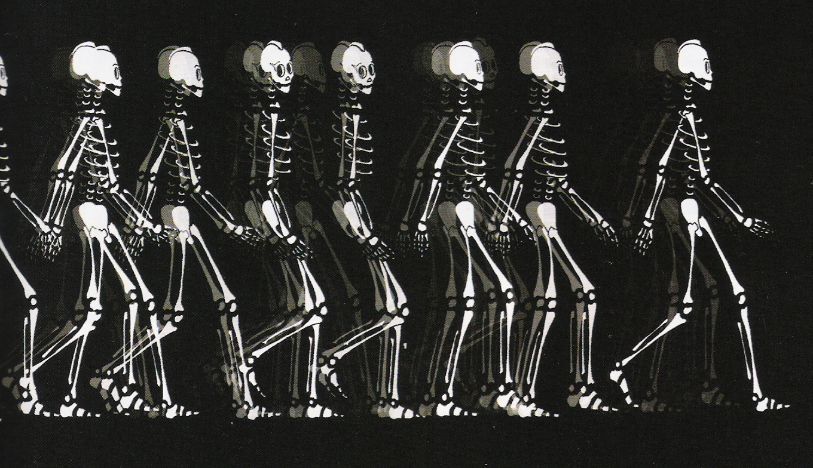

UNITAT DE PROGRAMACIÓ:
Etapa:ESO |  | Cicle: 1r |  | Nivell: 1r ESO
Àrea/es implicades:
EDUCACIÓ FÍSICA

Sessió/ns: 3 |  | Durada: 3 hores |  | Temporització: 1r trimestre  ( aprofitar dies de pluja)
Objectius:
- identificar les parts del cor des de tres perspectives: frontal, posterior i interior
- usar models i il·lustracions per explicar l’aparell circulatori
- descriure la funció de l’aparell locomotor
- elaboració d’un esquema resum en format word o power point

Continguts curriculars

conceptuals | L’aparell locomotor. Estructura i funcionament
procedimentals | Esquema resum en word o power point
actitudinals | Valoració i conscienciació de la pròpia estructura i funcionament corporal
competències TIC | - Explotar el potencial de les TIC en totes les àrees i àmbits de l'ensenyament i l'aprenentatge.  - Utilitzar les TIC per donar suport a objectius educatius generals
Valors treballats:

Recurs TIC aplicat:
www.xtec.cat/ceip/activitats0607/pps/aparelllocomotorraquel.pps
www.xtec.cat/~aporta1/natura/locomot.doc
Fitxes didàctiques per utilitzar el CD-ROM de Zeta Multimèdia El cos humà 2.0.
www.xtec.cat/recursos/curricul/experim/cos.htm
www.edu365.com/aulanet/coshuma/content.htm
www.xtec.es/~rvillanu/locomotor/locomotor.htm

Requeriments per treballar el recurs:

Sala d’ordinadors
Conexió a internet

coneixements tècnics que ha de tenir
l’alumnat:  familiarització amb l’ordinador i especialment word o powerpoint |  |  | el professorat:  familiarització amb l’ordinador i especialment word o powerpoint
Espais on es desenvolupa l’activitat:  Sala ordinadors |  |  | Materials necessaris:  Ordinadors  Canó  Connexió a Internet
Agrupació de l’alumnat:
Dos alumnes per ordinador
Relatiu al professorat
Tipus d’intervenció:  En la primera sessió explicativa i en la segona de guia i suport |  |  | Necessitats de coordinació:
Relatiu a l’alumnat
Tipus de treball que ha de fer:  Elaboració d’un treball en format word o powerpoint tipus resum de l’aparell locomotor |  |  | Informació que necessita:  Informació donada pel professor en la primera sessió i aquella informació que trobi a internet en la segona
Desenvolupament de la sessió
 | activitats
part inicial | Recollida d’informació de la sessió anterior i la facilitada en les adreces d’internet anteriors
part central | Elaboració del resum en format word o power point
part final | Entrega del treball realitzat
Observacions
Dividim la feina en tres sessions, la primera centrada en l’explicació del professor amb suport multimèdia, i la sessió 2 i 3 serviran per fer i entregar el treball.

